Конспект ОД в подготовительной группе
«Насекомые»
Познавательное развитие (ФЭМП)
Задачи:
1. Упражнять в счете в пределах 10 (прямой и обратный счет) .
2. Упражнять в решении простых арифметических задач.
3. Закреплять умение детей сравнивать группы предметов.
4. Развивать общую и мелкую моторику.
5. Уточнение и активизация словаря по теме.
6. Закрепить обобщающее понятие «насекомые».
7. Закреплять умение отвечать на вопросы полными предложениями.
8. Развивать логическое мышление.
9. Воспитывать самостоятельность, умение понимать учебную задачу и выполнять ее.
10. Воспитывать интерес к математическим занятиям.
Материалы и оборудование: картинки с изображением насекомых, счетные наборы
Методы и приемы:
Практические: физкультминутка
Наглядные: рассматривание картин
Словесные: вопросы, беседы, загадки
Двигательная
Физкультминутка
Коммуникативная
Беседы, вопросы, загадки
Логика образовательной деятельности

ХОД:
- Приглашаю тебя сегодня на прогулку, пойдём на золотистый и весёлый луг. Чтобы туда попасть, нужно встать в круг и поиграть в игру «Раз, два, три».
Мы пойдём сначала вправо – раз, два, три (идут в правую сторону),
А потом пойдём налево – раз, два, три (идут в левую сторону),
А потом мы соберёмся – раз, два, три (сужают круг),
И тихонько разойдёмся – раз, два, три (расширяют круг).
А потом мы все присядем – раз, два, три (садятся на корточки),
А потом мы все привстанем – раз, два, три (встают),
А потом мы повернёмся – раз, два, три (поворачиваются вокруг себя),
И друг другу улыбнёмся - раз, два, три (улыбаются друг другу и садятся на стульчики).

Вот мы тобой и пришли на цветочную поляну, посмотри как много всего интересного вокруг.
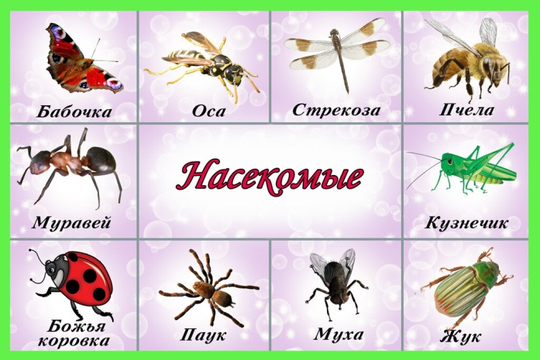

Загадки про насекомых.

Всех жучков она милей
Спинка алая у ней.
А на ней кружочки,
Черненькие точки. (Божья коровка)

Этот маленький скрипач
Изумрудный носит плащ.
Он и в спорте чемпион.
Ловко прыгать может он. (Кузнечик)

На вид, конечно, мелковаты,
Но все, что можно, тащат в дом.
Неугомонные ребята –
Вся жизнь их связана с трудом. (Муравьи)

Черен, а не ворон,
Рогат, а не бык,
С крыльями, а не птица. (Жук)

Беседа о насекомых по вопросам.
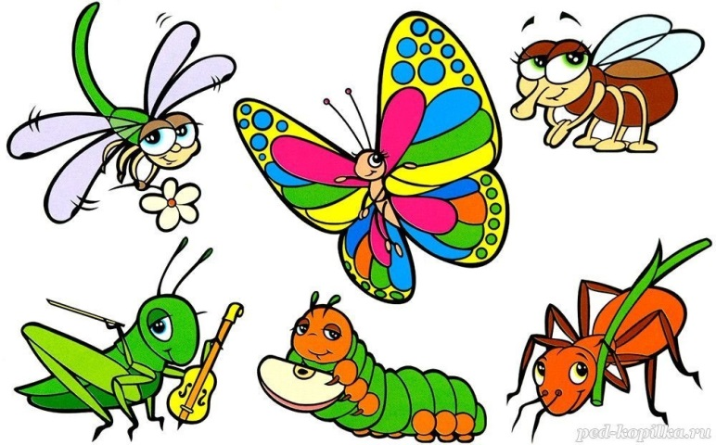

- Как назвать их, одним словом? (Насекомые).
- Почему это насекомые? (Это насекомые, потому что у них есть голова, брюшко, крылья, шесть лапок, усики.)
- В какое время года мы их можем увидеть в природе? (Насекомых мы можем увидеть весной, летом и осенью.)
- Для чего нужны насекомые? (Насекомые опыляют растения и являются кормом для птиц).
- А какое из этих насекомых считается самым вредным? (Вредное насекомое – муха, потому что она переносит на своих лапках опасные микробы).
- А какое из этих насекомых приносит сладкую пользу человеку? (Пчела).
Счет насекомых и ориентировка на доске.
Отрываем второй лепесток, читаем: «Посчитать насекомых».
- Ребята давайте с вами посчитаем, сколько же насекомых оказалось у нас на полянке. (7 насекомых).
- Назовите насекомое, которое находится посередине доски. (бабочка)
- Назовите насекомых, которые находятся справа от бабочки.
- Назовите насекомых, которые находятся слева от бабочки.
- С какой стороны насекомых больше? (С левой стороны насекомых больше).
Решение задач.
Отрываем третий лепесток и читаем: «Решите задачу».

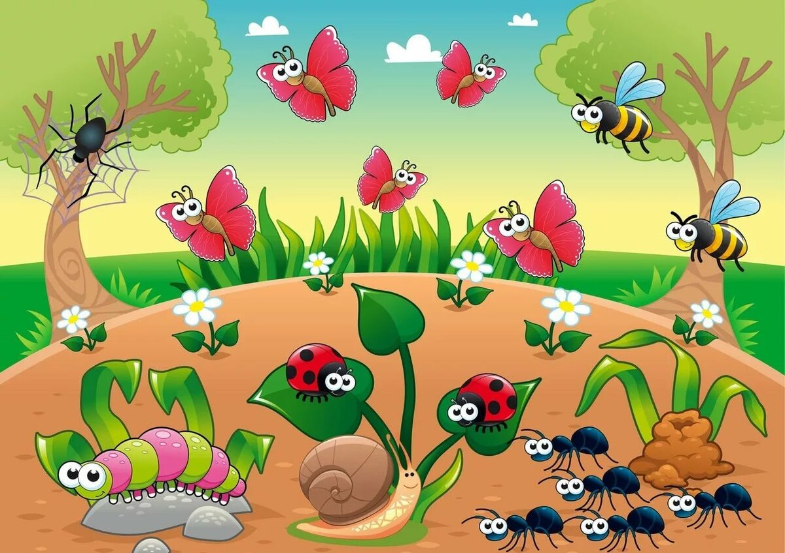

1) На полянке летало 5 бабочек. Прилетели 2 пчелы.
Сколько бабочек и пчелок стало на поляне? 5+2= 7

2) На листочке грелись 2 божьих коровки и беседовали с гусеницей и улиткой.
Сколько всего беседовало насекомых? 2+1+1= 4

3) На дереве паук плел паутину, а на 5 муравьев проходили мимо.
Сколько пауков и муравьев было на полянке? 1+5=6

4) Можно посчитать и сравнить всех насекомых, цветы, деревья на полянке.

Физкультминутка «Стрекоза».

Утром стрекоза проснулась, (протирают кулачками глаза)
Потянулась, улыбнулась. (Руки через стороны вверх, тянутся)
Раз – росой она умылась, (протирают ладонями щеки)
Два – изящно покружилась (кружатся на месте)
Три - нагнулась и присела (приседают)
На четыре – полетела ( машут руками вверх, вниз)
У реки остановилась, (легкий бег на месте)
Над водою закружилась (приседают)

Игра дорисуй вторую половинку».

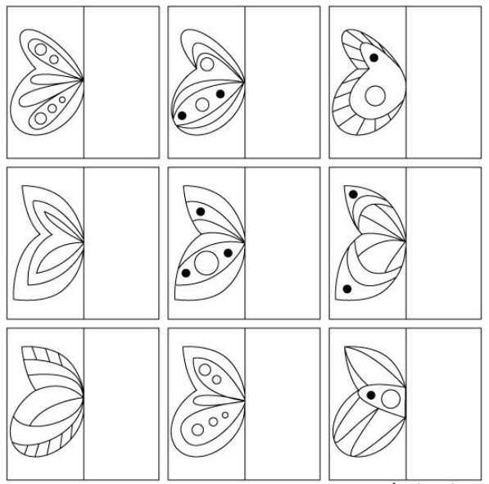

Игра « Найди отличия».
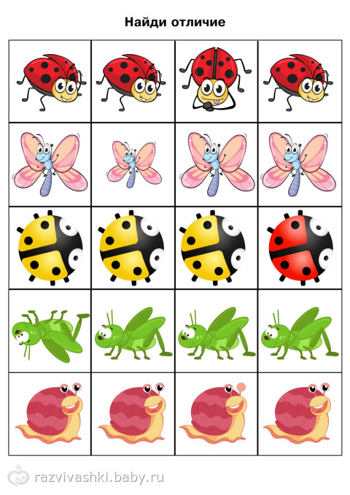

Счет в обратном порядке от 10 до 1.
- Мы выполнили все задания, и пришло время нам возвращаться. Для этого нам нужно посчитать в обратном порядке от 10 до 1.
Итог занятия.
- У нас получилось очень интересное путешествие. Мы выполнили все задания, узнали много нового. Скажи, о ком мы сегодня с вами говорили?
А что тебе больше всего понравилось на занятии?
Мне очень понравилось, как ты сегодня работал на занятии. Молодец!

